De la clasa la castel:
cum să creăm spații de învățare magice și distractive pentru elevii ciclului primar
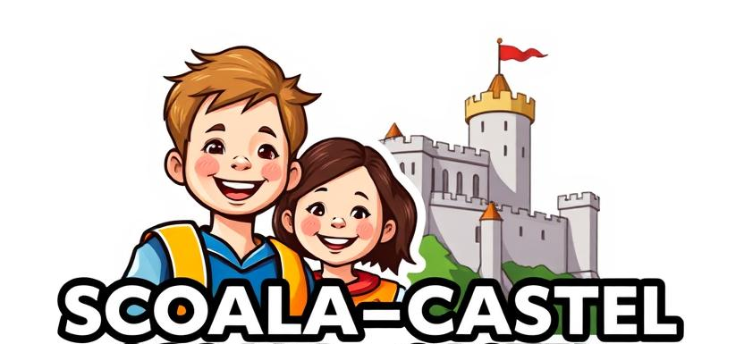

Plan de lecție outdoor
Iubirea și grija față de aproapele
-învățare în natură-

Școala Primară nr.1 Islaz, Brănești, Ilfov
Prof. Sabina-Nina Șteopoae
Religie – Clasa a III-a
Durata: 45 de minute
Scopul lecției este să îi ajute pe elevi să înțeleagă importanța iubirii, grijii și ajutorului față de aproape, inspirată din învățătura creștină, și să descopere frumusețea creației lui Dumnezeu în natură. Prin activități practice în aer liber, elevii vor învăța să aprecieze valorile creștine și să le pună în practică în viața de zi cu zi, manifestând respect și iubire față de cei din jur.
Obiective operaționale:
- Să înțeleagă importanța iubirii și a grijii față de aproapele, inspirată din învățătura creștină.
- Să descopere frumusețea creației lui Dumnezeu în natură.
- Să exerseze valori precum ajutorul, respectul și iubirea prin activități practice în aer liber.
Materiale:
- Foi și creioane
- Imagini cu scene biblice
- Elemente naturale (frunze, flori, pietre)
- O cruce mică sau un simbol creștin pentru activitatea de rugăciune

Desfășurarea lecției:
1. Primirea și prezentarea temei (5 minute)
- Învățătorul salută elevii și îi invită în cerc afară, în natură.
- Discuție despre frumusețea naturii ca dar de la Dumnezeu.
- Întrebări: „Ce vedeți în jur? Cum putem avea grijă de natură și de oameni, ca și de creația lui Dumnezeu?”
2. Activitate educativă – Descoperirea valorilor creștine în natură (15 minute)
- Copiii explorează zonele din jur și caută elemente naturale.
- Fiecare copil alege un element natural și vorbește despre cum îl poate ajuta pe aproapele (ex: frunza ca simbol al protecției, floarea ca simbol al iubirii).
- Învățătorul povestește o scurtă întâmplare biblică despre iubire și ajutor (ex: Pilda Samarineanului Milostiv).
3. Activitate practică – Crearea unui colaj cu valori creștine (20 minute)
- Copiii colectează elemente naturale și le folosesc pentru a realiza un colaj, simbolizând iubirea și grija față de aproapele.
- În timpul realizării, se discută despre cum trebuie să fim buni, ajutători și iubitori.
4. Rugăciune și reflecție (10 minute)
- În cerc, se rostește împreună o rugăciune pentru iubire și ajutor reciproc.
- Învățătorul le amintește copiilor că Dumnezeu ne iubește pe fiecare și ne cere să fim buni unii cu alții.
- Se face semnul crucii și se lasă o mică părticică de timp pentru reflecție personală.
5. Încheiere și concluzii (5 minute)
- Întrebări pentru verificarea înțelegerii: „Ce am învățat azi despre iubire și ajutor?”
- Îndemn la acțiune: să fie mai buni și mai atenți cu cei din jur.

DISCLAIMER

Finanțat de Uniunea Europeană. Punctele de vedere și opiniile exprimate aparțin, însă, exclusiv autorului (autorilor) și nu reflectă neapărat punctele de vedere și opiniile Uniunii Europene sau ale Agenției Executive Europene pentru Educație și Cultură (EACEA). Nici Uniunea Europeană și nici EACEA nu pot fi considerate răspunzătoare pentru acestea.

